James Miller, la filosofía como un desafío existencial

Junio 21, 2017

En su minuciosa biografía La pasión de Michel Foucault, Miller señala que no es tanto una biografía como un relato de la lucha de Foucault por cumplir el requerimiento de Nietzsche: “llegar a ser lo que uno es”. Y es con Nietzsche con quien culmina el conjunto de breves biografías de 12 filósofos reunidas en Vidas sujetas a escrutinio: Sócrates, Platón, Diógenes el cínico, Aristóteles, Séneca, san Agustín, Montaigne, Descartes, Rousseau, Kant, Emerson y Nietzsche.

por patricio tapia
Nadie, o casi nadie conocía a Friedrich Nietzsche cuando, en 1889, su “trayectoria” filosófica llegó a su fin (sumido en la locura, moriría una década después, en 1900). En cambio, todo el mundo o casi todo el mundo sabía de Michel Foucault cuando su muerte (que coincidió en este caso con el fin de su “carrera” filosófica) tuvo lugar, por complicaciones vinculadas al sida, en 1984.
Tanto la vida (y la muerte) como el pensamiento de estos dos filósofos han sido objeto de la atención de James Miller (1947), entre los variados intereses de este profesor en la New School for Social Research de Nueva York: teoría política y cultura popular, ex activista en la década de los 60 y observador de los actuales activistas, importante estudioso del análisis literario del rock.
En su minuciosa biografía La pasión de Michel Foucault, Miller abordaba desde los libros y estudios del filósofo francés hasta su condición de símbolo de la resistencia política a las instituciones e incluso sus incursiones en las guaridas de la cultura homosexual sadomasoquista en Estados Unidos (donde, es lo más seguro, contrajo el sida). La razón es que todo esto habría tenido importancia en su pensamiento. En el libro señala Miller que no era tanto una biografía como un relato de la lucha de Foucault por cumplir el requerimiento de Nietzsche: “llegar a ser lo que uno es”. Y es con Nietzsche con quien culmina el conjunto de breves biografías de 12 filósofos reunidas en Vidas sujetas a escrutinio: Sócrates, Platón, Diógenes el cínico, Aristóteles, Séneca, san Agustín, Montaigne, Descartes, Rousseau, Kant, Emerson y Nietzsche.

¿Son los “amantes de la sabiduría” necesariamente sabios?
Amar la sabiduría no quiere decir que se haya alcanzado la sabiduría; por el contrario, en la representación de Platón del filósofo, el amante de la sabiduría anhela, más que posee, el objeto de su deseo (esto es, el conocimiento).

Sócrates es la fuente de la afirmación “la vida no sujeta a escrutinio no vale la pena vivirla”. Él está hablando de su propia vida, pero usted ha escrutado la vida de otros.
Sí, escrutar la vida de otros no es en absoluto parecido al escrutinio de la propia vida, ya que esto último es mucho más difícil de hacer de manera honesta, dada la tendencia humana al autoengaño

¿Por qué optó por una aproximación biográfica?
Para muchos filósofos inspirados por Sócrates, la integridad de palabra y de los hechos era el objetivo de vivir una vida sujeta a escrutinio (una meta elusiva, y para la mayoría de los mortales tal vez incluso inalcanzable). Pero el interés en el proyecto de vivir una vida íntegra, y su éxito o fracaso en la práctica, es lo que alimentó el interés clásico en las vidas filosóficas (y aún lo hace hasta nuestros días).

¿Cuándo piensa que se produjo la división de la filosofía entre la búsqueda analítica por la precisión y la experiencia personal intensa?
Creo que la tradición filosófica occidental comienza a dividirse en dos tradiciones diferentes en el siglo XVI. Para mí, la figura clave es Descartes. Él todavía busca vivir una vida ejemplar de integridad filosófica; pero también está preocupado por las matemáticas y la física, y busca separar drásticamente el campo de la física, que es susceptible de análisis precisos, del campo de la metafísica, que para él permanece envuelta en misterios.

Dice que Séneca estaba “en conflicto” consigo mismo. Todos los demás filósofos que aborda también parecen estarlo.
La mayoría de las personas, si son honestas, están en conflicto con ellas mismas. Contenemos multitudes, como dijo Walt Whitman, y nuestros proteicos “yoes” son más a menudo disonantes que armoniosos.

“La reputación de Foucault como un severo ultraizquierdista realmente proviene de un período relativamente circunscrito de su vida, la década que se inicia en 1967. Al final de su vida, él había retornado hacia formas más convencionales de protesta política, en alianza con activistas de los derechos humanos en lugar de la extrema izquierda”.

Kant parece el símbolo de la razón casi descorporalizada, pero era bastante hipocondríaco…
La hipocondría de Kant es irónica, sin duda. Pero hay una tristeza aún mayor, para mí, al ver cómo este gran filósofo pierde su cordura lentamente al final de su vida. Él es el primer filósofo moderno sobre quien se dispone de información fiable de que vivió el tiempo suficiente para haber sufrido de demencia (Emerson sufrió la misma enfermedad de la vejez).

¿Cómo ve el compromiso de Nietzsche con la vida filosófica?
Nietzsche es poco usual, porque de manera muy consciente abjura de la erudición y de la búsqueda de un conocimiento riguroso (en su caso, sobre las fuentes de los antiguos textos filosóficos griegos reproducidos en Diógenes Laercio), y se vuelca en cambio, en parte bajo la influencia de Wagner, hacia un esfuerzo por reimaginar la filosofía moderna como un desafío existencial, y al filósofo moderno como una figura que debe luchar por vivir una vida filosófica ejemplar, sin la autosuficiencia moral de Sócrates o Jesús.

¿Cuál es el lugar de Foucault en la historia intelectual moderna?
Foucault, yo creo, es uno de los grandes filósofos del siglo XX, junto con figuras como Heidegger, Wittgenstein, John Dewey, Bertrand Russell, Bergson, Sartre, Merleau-Ponty, Quine, Davidson, Alasdair MacIntyre. No es una lista infinita.

Nietzsche y Foucault querían “llegar a ser lo que uno es”. Pero ¿si se es un canalla?
Emerson enunció el problema ético que refiere en esta forma en La confianza en sí mismo: “Si soy hijo del diablo, viviré para el diablo”.

¿En qué forma los lazos con el poder de los filósofos afecta su pensamiento? Pensemos en Aristóteles vinculado a Alejandro Magno o Séneca a Nerón.
En la Antigüedad, los filósofos que fueron tutores de tiranos a menudo cantaron sus alabanzas. En nuestros días, los efectos del poder sobre el conocimiento son generalmente más sutiles.

El poder es uno de los grandes asuntos para Foucault. ¿Cómo lo veía?
El enfoque de Foucault sobre el poder en la década del 70 me recuerda en general al enfoque de Nietzsche sobre la misma categoría. En ambos, se trata de un concepto metafísico que es difícil de aplicar en un contexto sociológico o político. Para ambos, el poder es positivo, una fuente de energía vital.

Pero en un debate con Chomsky en la televisión holandesa (a principios de los 70), Foucault apoya la idea de luchar por un poder nada metafísico…
Foucault podía ser bastante malicioso en su período maoísta. En su conversación televisada con Noam Chomsky formula una serie de sentencias escandalosas, incluso encuentra una palabra amable que decir acerca de las famosas Masacres de Septiembre en el apogeo de la Revolución Francesa, cuando militantes armados irrumpieron en las prisiones en busca de traidores y terminaron con una matanza indiscriminada de muchos delincuentes comunes. No es de extrañar que Chomsky se quedara con la boca abierta: cuando lo entrevisté, todavía estaba sorprendido por el despreocupado nihilismo de la actitud de Foucault en esa ocasión.

¿Cuán adecuada es la imagen de Foucault como emblema de la resistencia política?
La reputación de Foucault como un severo ultraizquierdista realmente proviene de un período relativamente circunscrito de su vida, la década que se inicia en 1967. Al final de su vida, él había retornado hacia formas más convencionales de protesta política, en alianza con activistas de los derechos humanos en lugar de la extrema izquierda; esa es una de las cosas que condujeron a su ruptura con Deleuze.

En su activismo político Foucault fue capaz de respaldar causas tan diferentes como el movimiento Solidaridad en Polonia y el régimen del ayatolá en Irán…
Foucault heredó la imagen del filósofo francés que Jean-Paul Sartre había creado una generación antes, la del intelectual comprometido, sin miedo a enfrentarse a la clase dominante. Desempeñar ese papel, sin embargo, conlleva ciertos riesgos: se es invitado a firmar peticiones y hacer pronunciamientos sobre asuntos de relaciones exteriores acerca de los cuales se puede saber poco (la ignorancia es un riesgo laboral para el intelectual afanosamente engagé, me temo). Obviamente, los acontecimientos en Irán tocaron un punto sensible de Foucault: él estaba conmovido por el tono apocalíptico de la revolución y el martirologio a que condujo el levantamiento popular. Pero, en general, en momentos posteriores de su vida, fue más cauteloso.

¿Es casi tan importante como la vida, la muerte del filósofo?
En la Antigüedad, la filosofía a menudo fue entendida como una preparación para morir. Solo en la muerte una vida está completa. Y solo entonces se puede evaluar la integridad de un filósofo, al poder inspeccionar la totalidad de su vida.

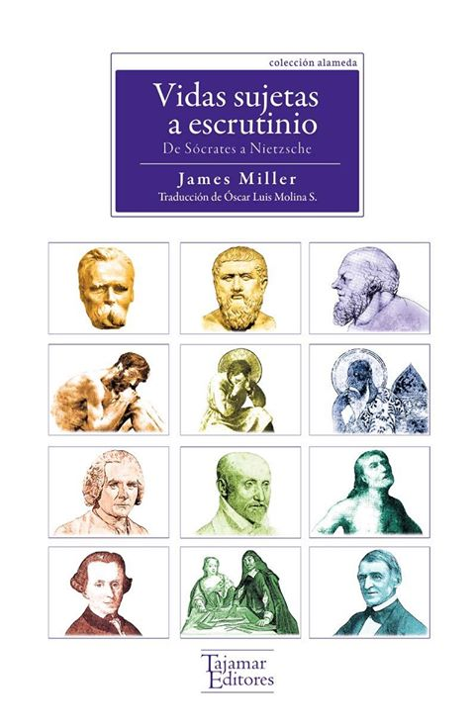

Vidas sujetas a escrutinio, James Miller, Editorial Tajamar, 2015, 510 páginas, $24.900.

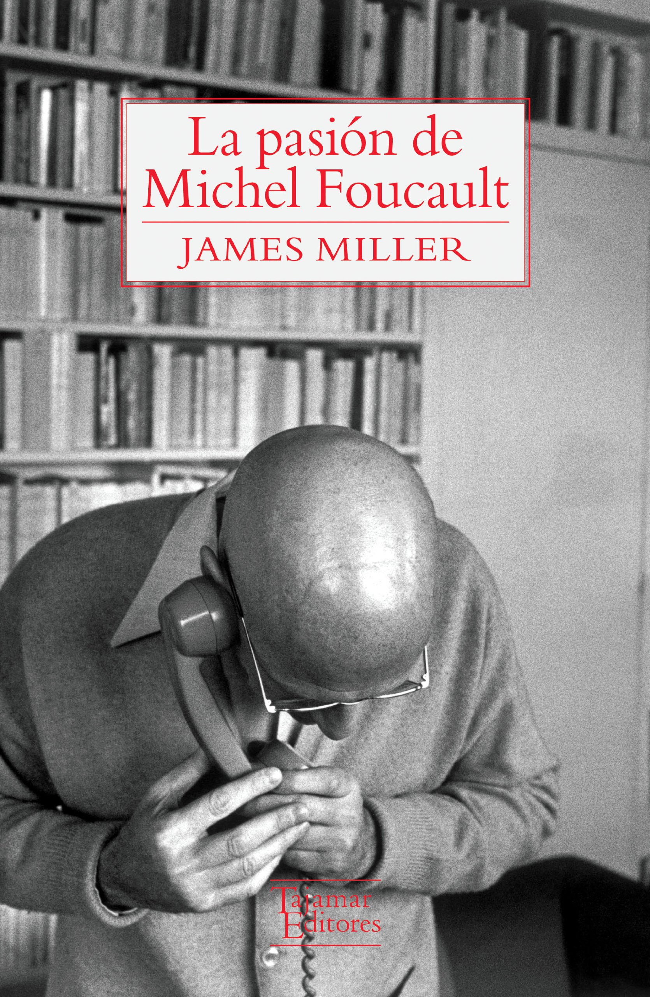

La pasión de Michel Foucault, James Miller, Editorial Tajamar, 2011, 646 páginas, $23.890.
http://revistasantiago.cl/james-miller-la-filosofia-como-un-desafio-existencial/

Bitácora del centro
por Lorena Amaro

